Notas de respiración celular
Nombre:
Visión general de la respiración celular
- Definición: Reactantes: Azúcar y Oxígeno.
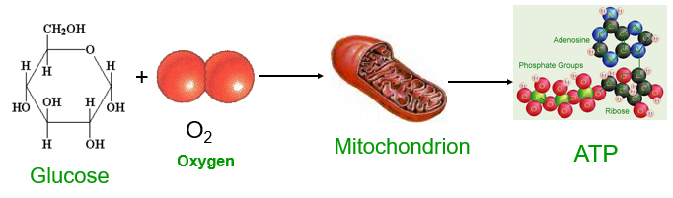
Productos: Dióxido de carbono y agua y 36 ATP
- Propósito: Libera energía del azúcar
- Ocurre en todos los organismos
- Comienza en el citoplasma y termina en las mitocondrias
- Tiene 3 etapasprincipales: Glicólisis, Ciclo Kreb, Cadena de Transporte de Electrones
- ATP se hace por respiración celular y es utilizado por las células para la energía
Respiración celular: Glucosa + 6 Oxígeno 6 Dióxido de carbono + 6 Agua + Energía (36 ATP)
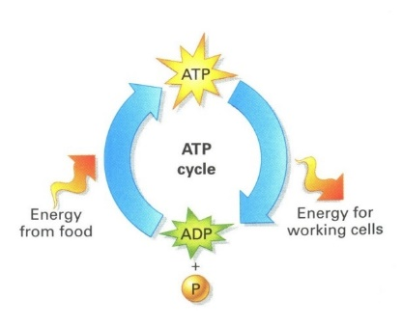
Revisión de ATP:
- ATP proporciona energía para el trabajo celular
  - La energía se libera cuando ATP se convierte en ADP
  - La energía de las moléculas orgánicas en los alimentos se utiliza para agregar un grupo de fosfato a ADP para que pueda convertirse en ATP de nuevo.
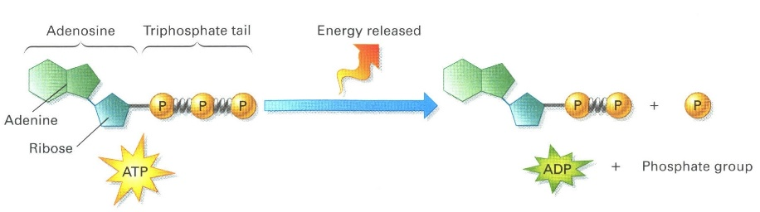
  - ATP se utiliza para la energía para el movimiento, el calor, la biosíntesis y la digestión

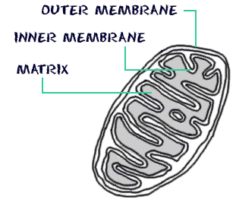

- Las mitocondrias son los principales sitios de respiración celular
Respiración celular:
- La descomposición controlada de la glucosa en CO₂ y H₂O.
- Requiere oxígeno
- La energía se captura en forma de ATP
- La ecuación química equilibrada para la reacción de la respiración celular es:
- C₆H₁₂O₆ + 6O₂ → 6CO₂ + 6H₂O +36–38 moléculas de ATP

La respiración celular se lleva a cabo en tres etapas diferentes
  - La etapa 1 es glicólisis
  - Etapa 2 Ciclo Krebs
  - Stage 3 es la cadena de transporte de electrones y ATP sintasa
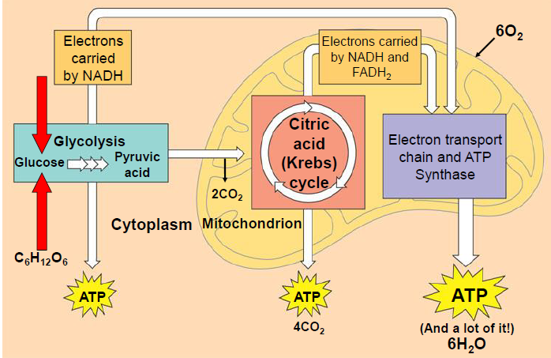
Glucólisis
- Tiene lugar en el citoplasma fuera de las mitocondrias
- Dos ATP se utilizan para dividir una molécula de glucosa (un azúcar de 6 carbono) en 2 moléculas de ácido piruvico/piruvato (con 3 carbonos)
- No requiere oxígeno
PRODUCTOS FINALES DE GLYCOLYSIS:
  - 4 moléculas de ATP (una ganancia neta de 2 moléculas de ATP – 2 se utilizan para iniciar la reacción)
  - 2 moléculas NADH (cada NAD⁺ lleva 2 electrones y 1 ion H de cada 3 azúcar de carbono NADH)
  - 2 moléculas de piruvato (utilizadas en el ciclo Krebs)

El ciclo Krebs
- Ocurre en la matriz de las mitocondrias
- Requiere ácido piruvico de la glucólisis
- Requiere oxígeno
PRODUCTOS FINALES DEL Ciclo Krebs:
  - 2 moléculas de ATP
  - 4 moléculas de_{CO2}
  - 6 moléculas NADH y 2 moléculas FADH₂
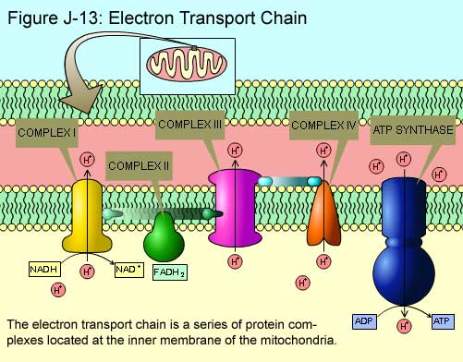
La cadena de transporte de electrones y ATP Synthase
- Se produce en la membrana interna de las mitocondrias
- NADH y FADH₂ llevan electrones de alta energía a la cadena de transporte de electrones
- A medida que los electrones "caen" por la cadena hacia el oxígeno se libera una pequeña cantidad de energía
- Esta energía se utiliza para generar la producción de ATP (de ADP + P) utilizando una estructura proteica especial llamada ATP sintasa.
- ¡Este proceso genera hasta 36 ATP!
